Cristian Esteban Moino Rodriguez

201114527

Laboratorio de Software Avanzado

Práctica 5

**Incorporación de herramienta de creación de Artefacto**

* Se instaló pyinstaller para los clientes de Python

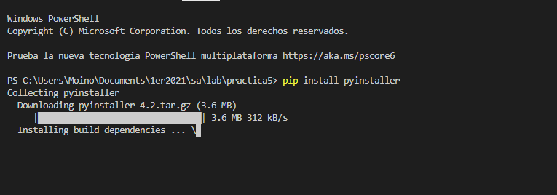

**Nos movemos a la carpeta donde se encuentra nuestro programa .py**

* Utilizamos le comando **pyinstaller cliente.py**
* Luego de la instalación es posible generar el dist y build gracias a pyinstaller

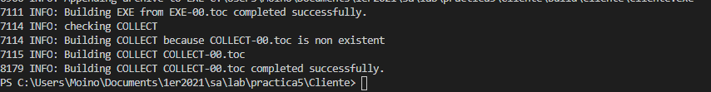

**Luego podemos observar en la carpeta dist el artefacto que genero .exe**

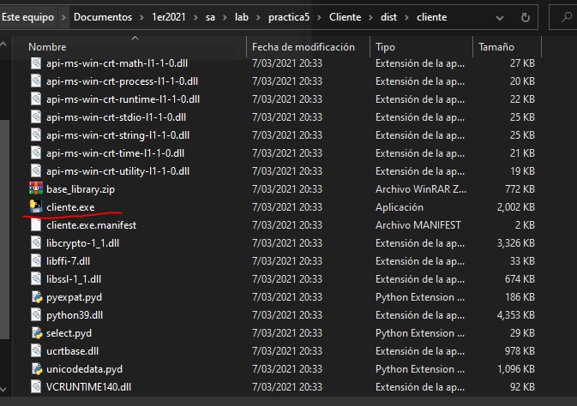

**Realizamos el mismo proceso para el cliente de Repartidor**

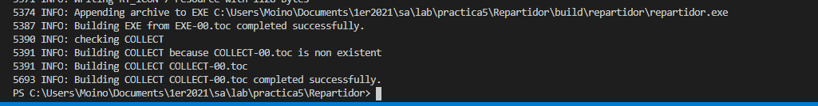

**Artefacto generado**

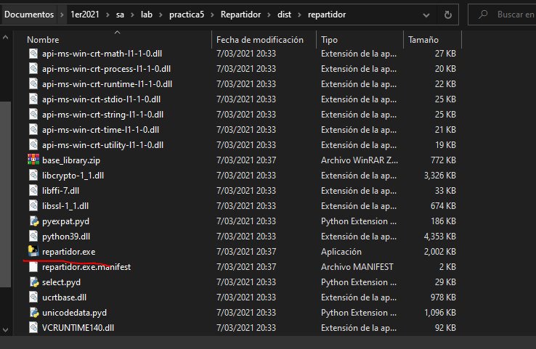

**Generando artefacto en C# de Restaurante**

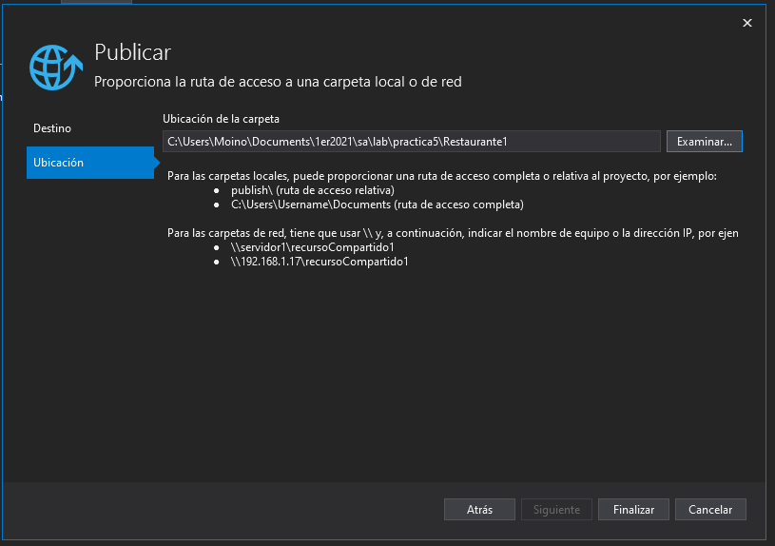

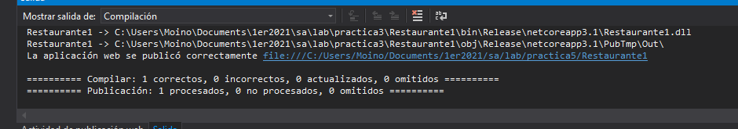

**Generación de artefacto en C# de ESBRestaurante**

